## **Reuniones del Comité Ejecutivo AYLAC**

## Aug 15, 2024

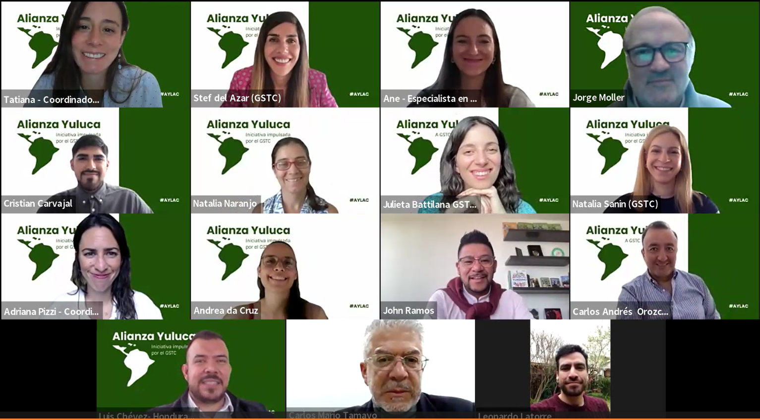

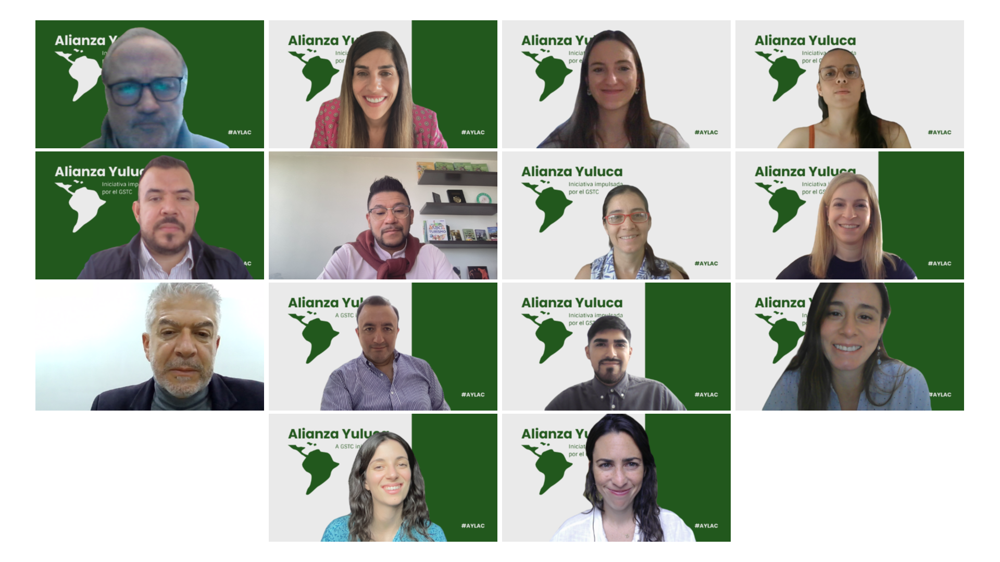

**Participantes:**

8/11 países participaron (72,7%)

10/16 invitados participaron (62,5%)

🇦🇬 Antigua y Barbuda

* Christopher Walter, Private Secretary Minister of the Ministry of Tourism and Investment, [walter.p.christopher@gmail.com](mailto:walter.p.christopher@gmail.com) **NO**

🇧🇧 Barbados

* G.P. Ian Gooding-Edghill, Minister at the Ministry of Tourism and International Transport, [ian.gooding-edghill@barbados.gov.bb](mailto:ian.gooding-edghill@barbados.gov.bb) **NO**

🇧🇷 Brasil

* Marina Barki, Coordinadora de ESG de Embratur, [marina.barki@embratur.com.b](mailto:marina.barki@embratur.com.br)r **SÍ**

🇨🇱 Chile

* Verónica Pardo, Subsecretaria de Turismo de la Subsecretaría de Turismo de Chile, [vpardo@subturismo.gob.cl](mailto:vpardo@subturismo.gob.cl) **NO**
* Leonardo Latorre, Jefe de la División de Planificación y Articulación Estratégica de la Subsecretaría de Turismo de Chile, llatorre@subturismo.gob.cl **SÍ**

🇨🇴 Colombia

* Carlos Mario Tamayo Saldarriaga, Asesor en Turismo Sostenible del Ministerio de Comercio, Industria y Turismo MinCIT de Colombia, [ctamayo@mincit.gov.co](mailto:ctamayo@mincit.gov.co) **SÍ**
* John Alexander Ramos, Director de Calidad y Desarrollo Sostenible del Ministerio de Comercio, Industria y Turismo MinCIT de Colombia, jaramosc@mincit.gov.co **SÍ**

🇨🇷 Costa Rica

* Gustavo Alvarado, Director de Gestión y Asesoría Turística del Instituto Costarricence de Turismo gustavo.alvarado@ict.go.cr [embcr-co@rree.go.cr](mailto:embcr-co@rree.go.cr) **NO**
* Andrea Da Cruz, Gestora Ambiental del Instituto Costarricence de Turismo andrea.dacruz@ict.go.cr **SÍ**

🇪🇨 Ecuador

* Carlos Andrés Orozco Nuñez, Subsecretario de Desarrollo Turístico del Ministerio de Turismo del Ecuador, carlos.orozco@turismo.gob.ec **SÍ**

🇭🇳 Honduras

* Luis Guillermo Chévez, Viceministro del Viceministerio de Turismo de Honduras [luis.chevez@iht.hn](mailto:luis.chevez@iht.hn) **SÍ**
* Saily Gissela Caballero, Asesora Ejecutiva Despacho Turismo de la Secretaría de Turismo de Honduras [saily.caballero@iht.hn](mailto:saily.caballero@iht.hn) **SÍ**

🇱🇨 Santa Lucía

* Ann-Margaret Adams, Deputy Permanent Secretary at the Minister of Tourism, Investment, Creative Industries, Culture and Information, [ann-margaret.adams@govt.lc](mailto:ann-margaret.adams@govt.lc) **NO**

🇸🇷 Suriname

* Rabin Boeddha, Director of Tourism at the Ministry of Transport, Communication and Tourism, [rboeddha@yahoo.com](mailto:rboeddha@yahoo.com) **SÍ**

🇺🇾 Uruguay

* Oscar Iroldi, Asesor Técnico en Turismo del Ministerio de Turismo de Uruguay [oiroldi@mintur.gub.uy](mailto:oiroldi@mintur.gub.uy) **NO**
* Karina Larruina, Encargada de la División Desarrollo Operativo e Innovación del Ministerio de Turismo de Uruguay klarruina@mintur.gub.uy **SÍ**

Del GSTC: **SÍ**

* Jorge Moller - Director de Programas en Latinoamérica
* Stef del Azar - Gerente de Comunicaciones
* Tatiana Agudelo Monguí - Coordinadora de Membresías
* Cristián Carvajal - Operaciones y Contenido, Regenera ONG
* Natalia Naranjo - Capacitadora
* Natalia Sanin - Analista de Medidas y Reportes
* Julieta Battilana - Coordinadora de Acceso al Mercado y de Eventos
* Adriana Pizzi - Coordinadora de Membresías
* Ane de Miguel - Especialista en Comunicaciones

**Notas de la app Read**

Summary:

En la reunión se discutió sobre los días festivos en diferentes países, la presencia del viceministro y un servicio de música latina. Jorge Moller presentó el programa del Consejo Global de Turismo Sostenible para Latinoamérica y el Caribe, destacando la importancia de la colaboración y el compromiso conjunto. Los miembros del equipo de GSTC y los invitados compartieron sus nombres, roles y entusiasmo por participar en la reunión, destacando las conexiones entre los participantes y el compromiso regional con el trabajo conjunto.

Tatiana y Cristian presentaron la metodología y resultados de los talleres de la Cumbre de Santa Marta, mientras que Cristian Carvajal detalló la estructura de tres grupos de trabajo para la alianza AILAC, incluyendo el comité ejecutivo, el comité de desarrollo y un grupo de expertos. Jorge Moller pidió opiniones a los participantes sobre su compromiso con la sostenibilidad en Latinoamérica y el Caribe.

En resumen, la reunión se centró en la promoción del turismo sostenible en la región, destacando la importancia de la colaboración y el compromiso conjunto. Se presentó el programa del Consejo Global de Turismo Sostenible para Latinoamérica y el Caribe, se discutieron los resultados de los talleres de la Cumbre de Santa Marta y se detalló la estructura de tres grupos de trabajo para la alianza AILAC. Los participantes compartieron sus nombres, roles y entusiasmo por participar en la reunión, destacando las conexiones entre ellos y el compromiso regional con el trabajo conjunto.

Chapters & Topics:

**Saludos y bienvenida a los participantes**

Los participantes intercambian saludos y bienvenidas, mencionan los días festivos en Chile y otros países, y se informa sobre la asistencia del viceministro a través de su asistente.

Presentación del Programa del Consejo Global de Turismo Sostenible para Latinoamérica y el Caribe

Jorge Moller comparte la propuesta del Consejo Global de Turismo Sostenible para Latinoamérica y el Caribe, resaltando su naturaleza colaborativa y la importancia de la participación de todos. Se destaca el éxito de la primera cumbre y la cobertura mediática obtenida, agradeciendo el trabajo en equipo y la difusión del evento.

**Presentación de participantes**

Durante la presentación, los miembros del equipo de GSTC, como Stef del Azar, Ane, Adriana Pizzi, Tatiana, Natalia Sanin, Julieta Battilana, Cristian Carvajal, y Jorge Moller, así como invitados como Leonardo Latorre, Andrea da Cruz, Karina Larruina, Marina Barki, Carlos Andrés Orozco, Saily Caballero, Carlos Mario Tamayo, John Ramos, Rabin Boeddha, y Luis Chévez, comparten sus nombres, roles y entusiasmo por participar en la reunión.

**Presentación de la Metodología y Resultados de los Talleres de la Cumbre de Santa Marta**

Tatiana, Coordinadora de Membresías del GSTC, detalló los talleres de la cumbre, resaltando los desafíos y oportunidades identificados en temas como turismo, conservación y cambio climático, anfitriones y experiencias de turismo con propósito. Cristian Carvajal explicó la necesidad de una alianza para promover el turismo sostenible en la región, presentando la estructura propuesta para la Alianza Iuluca.

* Turismo sostenible en Latinoamérica y el Caribe.

* Creación de una alianza para acelerar el desarrollo del turismo sostenible en la región.

**Estructura y roles de los comités de trabajo para la alianza AILAC**

Cristian Carvajal explica la función de tres grupos de trabajo para la alianza AILAC, destacando el papel del comité ejecutivo en la implementación de la agenda regional en turismo sostenible, el vínculo entre el comité de desarrollo y los talleres con expertos, y la contribución de organismos como el GSTC y otras redes de turismo.

**Presentación del Comité Ejecutivo y Opiniones de los Participantes**

Jorge Moller destaca la importancia de la sostenibilidad en la región y la necesidad de trabajar juntos para impulsarla. Luego, Carlos Andrés Orozco expone los esfuerzos de Ecuador para implementar la sostenibilidad a largo plazo, incluyendo la cooperación técnica con la CAF. Finalmente, Luis Chévez de Honduras comparte la importancia de acelerar los procesos a través de la colaboración internacional en el turismo sostenible.

* Cooperación técnica con la CAF para implementar una visión de sostenibilidad.

Action Items:

* Todos los participantes contribuirán con historias y experiencias para acelerar los procesos de desarrollo turístico sostenible en la región.

* Carlos Andrés Orozco presentará una propuesta de cooperación técnica con la CAF para implementar una visión de sostenibilidad a largo plazo.

* Luis Chévez coordinará la creación de un espacio de intercambio de experiencias y buenas prácticas en turismo sostenible.

* Carlos Mario Tamayo Meneses participará en la creación de una alianza para acelerar el desarrollo del turismo sostenible en la región.

Key Questions:

* ¿Cómo podemos colaborar para acelerar el desarrollo del turismo sostenible en Latinoamérica y el Caribe?

* ¿Qué acciones concretas se pueden tomar para promover la sostenibilidad en el turismo en cada país?

* ¿Cómo podemos garantizar que las acciones propuestas se implementen como políticas públicas a largo plazo?

* ¿Cuáles son los desafíos y oportunidades específicos que enfrenta cada país en el desarrollo del turismo sostenible?

Notepad:

* No notes

**Notas del equipo**

Carlos Andres Orozco 🇪🇨

* Están en una transición política, y menciona la importancia de ser técnicos y tener visión de largo plazo.
* Han hecho un acuerdo con la CAF. Esperan presentar conjuntamente con otros actores nacionales una agenda nacional de turismo sostenible 2025-2025 como una hoja de ruta, con aliados estratégicos fuertes / Representativos - con el objetivo de implementar las acciones en el largo plazo.
* Es necesario para ellos tener acciones concretas con el GSTC, con Honduras, con el resto de actores aqui representados, de tal manera que lo q se proponga aqui sea sostenible en el tiempo.
* Quieren institucionalizar desde lo público lo que se quiere hacer como una política de estado indistintamente del gobierno que venga en el futuro. La validación de esto va ser importante q se sumen socios estratégicos de otros países.
* Jorge comenta que la alianza yuluca les apoya.

Luis Chevez - están creando un espacio sobre turismo sostenible, ve la yuluca como un buen metodo de acelerar los procesos/escenarios de desarrollo turisticos en su territorio - desarrollando aprendizajes para luego aterrizar en politicas publicas, que permiten que la gente puede vivir de un medio digno.

Carlos Mario

* Le gusta la metodologia, le parece un espacio muy importante para ver cómo avanzan en la región.
* Priorizar lo que se va desarrollando en el corto plazo es importante para él.
* Mostrar cómo se va avanzando con resultados
* Menciona la cop16; Su idea es llevar las acciones que se identificaron en santa marta y que se viene avanzando desde ahí a la conservación de la biodiversidad (contaminación ambiental y cambio climático)
* Quiere enfocar alguna de las acciones a eso; reducir gases invernadero.
* Quiere prepararse para la cop29 donde tienen un dia de turismo sostenible, y quiere ver como mostrar con los países hayan avanzando,
* Colombia firmará Glasgow Declaration en la Cop. Para él es importante establecer el mecanismo de comunicación, reunión, para intercambiar experiencias, los canales para potenciar esta alianza para el intercambio de información entre los asistentes.
* La alianza debe prepararse para tomar espacios en instancias internacionales como las COP
* Establecer mecanismos de comunicaciones e intercambio de experiencias (urgente).
* Se deben llevar las prioridades de AYLAC para presentar en la COP.

Leonardo Latorre

* Es importante tener una proyeccion a largo plazo de alcance, con ‘baby steps’ - propone para salir con un compromiso concreto.
* Para la próxima sesión establecer un espacio de 10 min de lo que se está haciendo en Chile, y que los otros países cuenten que tienen.

Nueva fecha jueves 17 de octubre

9h Colombia 8hHonduras 11h Chile

**Ideas**

* Canales de comunicación entre los ‘miembros’ ¿? Yep
* Establecer la plataforma donde se alojarán todos los documentos compartidos y a compartir.
* Establecer los diferentes espacios que se tendrán en AYLAC (Ej: Sesiones de intercambio de experiencias / Talleres / Webinars para nutrir políticas públicas de los países).
* Definir una planificación con objetivos a largo, mediano y corto plazo para alcanzar con AYLAC, agregando indicadores y mecanismos de revisión/medición

[Resultados del Menti](https://drive.google.com/file/d/1E_w57cGezgLw1UEBNcdKLTffacoBhOj7/view?usp=drive_link)

**To-do**

* Convocar al Comité de Desarrollo la próxima semana (19 de Agosto).